ПОВРШИНА КУПЕ
Купа спада у обла тела и њену површину чини збир површина базе(основе) и површине омотача.
На слици је приказана мрежа купе и површине њених делова.
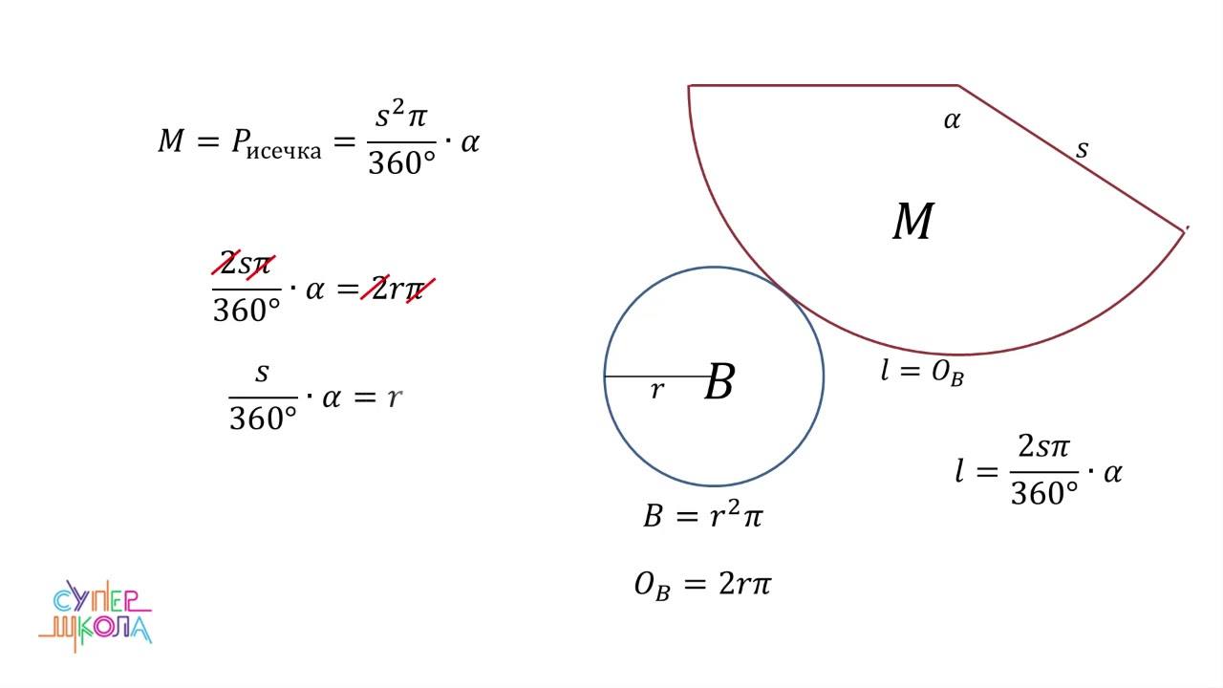

Да не би било забуне, база купе је КРУГ, а омотач купе је КРУЖНИ ИСЕЧАК.
Дакле, $B=r^{2}π$ - БАЗА
$P_{is}=\frac{1}{2}∙r∙l$ ово је једна од формула за израчунавање површине кружног исечка
$r=s$
$l=2rπ$
$M=P_{is}$
Када све уврстимо, добијамо:
$M=\frac{1}{2}∙s∙2rπ$ после скраћивања добијамо
$M=rπs$ (овако пишемо ради лакшег памћења)
Коначно:
$P=B+M$
$P=r^{2}π+rπs$ или
$P=rπ∙\left(r+s\right)$
На слици је приказана још једна формула за израчунавање површине кружног исечка, која се може користити у задацима у којима је дат централни угао омотача, који је део круга: $P_{is}=\frac{r^{2}π}{{360}^{o}}∙α$ , односно наш омотач би био $M=\frac{s^{2}π∙α}{360°}$ , али то ће бити кроз задатке.
Пример 1.Одредити површину купе, ако је њен полупречник $3cm$ , и висина $4 cm.$
$B=r^{2}π$
$B=3^{2}π$
$B=9π{cm}^{2}$
$M=rπs$ али пре тога треба израчунати изводницу $s$
$s^{2}=r^{2}+H^{2}$
$s^{2}=3^{2}+4^{2}$
$s^{2}=9+16$
$s^{2}=25$
$s=\sqrt{25}$
$s=5 cm$
$M=3∙π∙5$
$M=15π{ cm}^{2}$
$P=B+M$
$P=9π+15π$
$P=24π{ cm}^{2}$

Задаци:
1.Одреди површину купе, ако је њен пречник једнак изводници и износи $10 dm.$
2.Одреди површину купе, ако је њена висина једнака полупречнику и износи $6 cm.$
3Одреди површину купе чији је полупречник $6 cm$ , а висина $8 cm.$
Домаћи збирка 126 страна 1,2,3,4 и 5 задатак

Слађана Малешевић
sladjanamalesevic.weeblly.com

